Ngày soạn: 9/9/2024 Tiết PPCT: 01 Tuần dạy: 01

**Tiết 1 BÀI 1: MỘT SỐ TIÊU CHUẨN TRÌNH BÀY BẢN VẼ KĨ THUẬT**

**I. Mục tiêu:**

**1. Về kiến thức:**

Mô tả được tiêu chuẩn về khổ giấy, tỉ lệ, đường nét và ghi kích thước.

**2. Về năng lực**

*Năng lực công nghệ:*

-Giao tiếp công nghệ: Đọc được các khổ giấy, tỉ lệ, nét vẽ, kí hiệu thuộc một số bản vẽ kĩ thuật.

- Sử dụng công nghệ: Sử dụng đúng cách, hiệu quả một số khổ giấy phổ biến.

- Nhận thức công nghệ: Mô tả được một số sản phẩm công nghệ và tác động của nó trong đời sống gia đình.

*Năng lực chung:*

 Chủ động học tập, tìm hiểu và vận dụng được các tiêu chuẩn vào việc trình bày bản vẽ kĩ thuật.

**3.Về phẩm chất**

Chăm chỉ, cẩn thận, tỉ mỉ và có tính kỉ luật cao.

Tích cực giao tiếp và hợp tác khi làm việc cá nhân và làm việc nhóm.

**II.Thiết bị dạy học và học liệu**

**1.Chuẩn bị của giáo viên:**

SGK, tài liệu giảng dạy, giáo án

Máy tính, máy chiếu để cung cấp thêm những hình ảnh minh họa cho bài học.

**2.Chuẩn bị của học sinh:** SGK, SBT, vở ghi.

**III. Tiến trình dạy học**

**1. Hoạt động 1: Khởi động**

**a) Mục tiêu:** HS trình bày được sơ lượt một vấn đề của tiêu chuẩn trình bày bản vẽ kĩ thuật. Thu hút HS chú ý tới chủ đề bài học.

**b) Tổ chức thực hiện:**

**Bước 1: GV chuyển giao nhiệm vụ:**

- GV yêu cầu HS quan sát Hình 1.1 SGK, trả lời câu hỏi: *Hình 1.1a, b là hai hình biểu diễn cùng một vật thể, hình a được vẽ theo tiêu chuẩn, hình b vẽ không theo tiêu chuẩn. Hãy nhận xét về hai hình biểu diễn này.*

**Bước 2: HS thực hiện nhiệm vụ học tập:** HS thảo luận, suy nghĩ câu trả lời.

**Bước 3: Báo cáo kết quả hoạt động, thảo luận:** GV gọi đại diện một số HS trả lời, HS khác nhận xét, bổ sung:

**Bước 4: Đánh giá kết quả thực hiện:**

GV định hướng cho HS cách nhận xét các loại đường (đường liên tục, gạch gạch, chấm gạch), các loại nét (đậm, mảnh) và cách ghi kích thước.

Đáp án:

- Hình 1.1a: thể hiện hình dạng, kích thước các phần của vật thể; thể hiện phần rỗng, đường kính khoét theo một quy tắc.

- Hình 1.1b: thể hiện vật thể nhưng không thấy được vị trí khoét, không xác định được kích thước từng phần.

- GV khái quát hóa và dẫn dắt HS vào bài học mới: Tiêu chuẩn trình bày bản vẽ kĩ thuật là những quy tắc thống nhất được quy định trong tiêu chuẩn Việt Nam về bản vẽ kĩ thuật. Bày học này sẽ mô tả một số tiêu chuẩn về trình bày bản vẽ kĩ thuật*.*

**2. Hình thành kiến thức mới**

**Hoạt động 1: Tìm hiểu về tiêu chuẩn khổ giấy**

**A. Khổ giấy**

**a) Mục tiêu:** Mô tả được nội dung tiêu chuẩn khổ giấy

**b) Tổ chức thực hiện:**

**Bước 1: GV chuyển giao nhiệm vụ**:

- GV yêu cầu HS đọc nội dung mục I SGK trang 6, quan sát Hình 1.2 SGK và trả lời câu hỏi: *Nêu cách tạo ra các khổ giấy chính từ khổ giấy A0?*

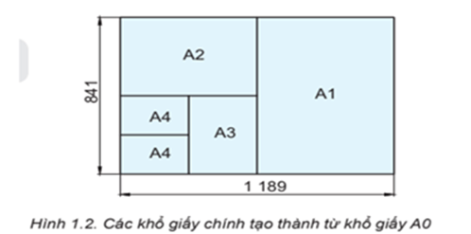

- GV nhận xét câu trả lời của HS:

Cách tạo ra các khổ giấy chính từ khổ giấy A0:

- Khổ A1: Chia đôi chiều dài khổ giấy A0, ta được khổ giấy A1

- Khổ A2: Chia đôi chiều dài khổ giấy A1, ta được khổ giấy A2

- Khổ A3: Chia đôi chiều dài khổ giấy A2, ta được khổ giấy A3

- Khổ A4: Chia đôi chiều dài khổ giấy A3, ta được khổ giấy A4

GV yêu cầu HS đọc thông tin bổ sung trang 7SGK

**Bước 2: HS thực hiện nhiệm vụ học tập:**

- HS quan sát hình, đọc thông tin SGK, trả lời câu hỏi GV đưa ra.

- HS theo dõi, lắng nghe GV mô tả các khổ giấy

- GV hỗ trợ, quan sát.

**Bước 3: Báo cáo kết quả hoạt động, thảo luận:**

- HS xung phong trình bày câu trả lời.

- Một số HS khác nhận xét, bổ sung cho bạn.

**Bước 4: Đánh giá kết quả thực hiện:**

- GV nêu nhận xét, tổng quát lại kiến thức.

- Khổ A1: Chia đôi chiều dài khổ giấy A0, ta được khổ giấy A1

- Khổ A2: Chia đôi chiều dài khổ giấy A1, ta được khổ giấy A2

- Khổ A3: Chia đôi chiều dài khổ giấy A2, ta được khổ giấy A3

- Khổ A4: Chia đôi chiều dài khổ giấy A3, ta được khổ giấy A4

**Hoạt động 2: Tìm hiều về tiêu chuẩn tỉ lệ**

**a) Mục tiêu:** Mô tả được nội dung tiêu chuẩn tỉ lệ

**b) Tổ chức thực hiện:**

**Bước 1: GV chuyển giao nhiệm vụ:**

- GV yêu cầu HS đọc nội dung mục II SGK trang 7

- GV tóm tắt: Tỉ lệ là tỉ số giữa kích thước dài đo được trên hình biểu diễn của vật thể và kích thước thực tương ứng trên vật thể đó.

Bảng 1.2SGK nêu một số tỉ lệ được quy định trong tiêu chuẩn trình bày bản vẽ kĩ thuật.

GV đặt thêm câu hỏi: Một viên gạch vuông kích thước 300x300 (mm) được vẽ trên bản vẽ với kích thước 30x30 (mm) hỏi tỉ lệ vẽ là bao nhiêu?

GV giải thích: kích thước dài đo được trên hình biểu diễn của vật thể là 30mm, kích thước thực tương ứng trên vật thể đó là 300mm. Vậy tỉ lệ =30:300=1:10

**Bước 2: HS thực hiện nhiệm vụ học tập:**

- HS quan sát hình, đọc thông tin SGK, thực hiện yêu cầu HS đưa ra.

- HS thảo luận nhóm, trả lời các câu hỏi

**Bước 3: Báo cáo kết quả hoạt động, thảo luận:**

- HS xung phong trình bày câu trả lời.

- HS khác nhận xét, bổ sung cho bạn.

**Bước 4: Đánh giá kết quả thực hiện:**

Một viên gạch vuông kích thước 300x300 (mm) được vẽ trên bản vẽ với kích thước 30x30 (mm) hỏi tỉ lệ vẽ là bao nhiêu?

Đáp án: kích thước dài đo được trên hình biểu diễn của vật thể là 30mm, kích thước thực tương ứng trên vật thể đó là 300mm. Vậy tỉ lệ =30:300=1:10

- GV nhận xét, tuyên dương và chuyển sang hoạt động tiếp theo.

**Hoạt động 3: Tìm hiểu về tiêu chuẩn nét vẽ**

**a) Mục tiêu**: Mô tả được nội dung tiêu chuẩn nét vẽ

**b) Tổ chức thực hiện:**

**Bước 1: GV chuyển giao nhiệm vụ:**

- GV yêu cầu HS đọc nội dung mục III trang 8SGK

- GV yêu cầu HS hoạt động khám phá trang 8SGK

HS xem bảng 1.3SGK, quan sát Hình 1.4SGK và trả lời câu hỏi: Cho biết tên gọi của các nét vẽ được sử dụng trong Hình 1.4? (Phiếu học tập số 1)

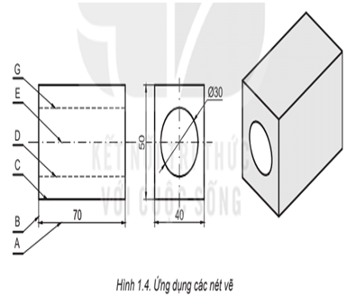

**Bước 2: HS thực hiện nhiệm vụ học tập:**

- HS đọc thông tin SGK, quan sát hình và thực hiện yêu cầu.

**Bước 3: Báo cáo kết quả hoạt động, thảo luận:**

- HS xung phong trình bày kết quả.

- Một số HS khác nhận xét, bổ sung cho bạn.

**Bước 4: Đánh giá kết quả thực hiện:**

GV tổng quát lưu ý lại kiến thức và yêu cầu HS ghi chép đầy đủ vào vở.

|  |  |
| --- | --- |
| **Nét vẽ** | **Tên gọi** |
| A | Nét liền mảnh |
| B | Nét liền mảnh |
| C | Nét liền đậm |
| D | Nét đứt mảnh |
| E | Nét gạch dài chấm mảnh |
| G | Nét đứt mảnh |

**Hoạt động 4: Tìm hiểu về tiêu chuẩn ghi kích thước**

**a) Mục tiêu**: Mô tả được nội dung tiêu chuẩn ghi kích thước

**b) Tổ chức thực hiện:**

**Bước 1: GV chuyển giao nhiệm vụ:**

- GV yêu cầu HS đọc nội dung mục IV SGK

GV yêu cầu HS hoạt động khám phá, quan sát H1.5 và trả lời câu hỏi:

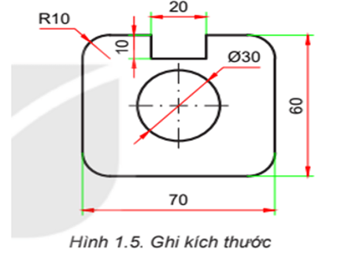

*Quan sát Hình 1.5 và thực hiện các yêu cầu sau:*

*1. Nhận biết các đường gióng, đường kích thước và giá trị kích thước*

*2. Mô tả vị trí và hướng của các giá trị kích thước*

*GV Kết luận: Để ghi được kích thước thường có 3 thành phần: đường gióng, đường kích thước và giá trị kích thước*

**Bước 2: HS thực hiện nhiệm vụ học tập:**

- HS đọc thông tin SGK, quan sát hình và thực hiện yêu cầu.

**Bước 3: Báo cáo kết quả hoạt động, thảo luận**:

- HS xung phong trình bày kết quả.

- GV nhận xét, giải đáp.

**Bước 4: Đánh giá kết quả thực hiện:**

GV tổng quát lưu ý lại kiến thức và yêu cầu HS ghi chép đầy đủ vào vở.

* Nhận biết các đường gióng, đường kích thước và giá trị kích thước

- Đường gióng: là các đường có màu xanh lá cây

- Đường kích thước: là các đường có màu đỏ

- Giá trị kích thước: là các chữ số ghi trên đường kích thước

* Mô tả vị trí và hướng của các giá trị kích thước

- Với đường kích thước nằm ngang: giá trị kích thước có vị trí nằm trên đường kích thước, hướng từ trái sang phải.

- Với đường kích thước thẳng đứng: giá trị kích thước nằm bên trái đường kích thước, hướng từ dưới lên.

**3. Hoạt động 3: luyện tập**

**a) Mục tiêu**: Vận dụng được các tiêu chuẩn trình bày bản vẽ

**b) Tổ chức thực hiện:**

**Bước 1: GV chuyển giao nhiệm vụ:**

- GV yêu cầu HS chép H1.6 SGK vào giấy A4 với tỉ lệ 1:1

*GV theo dõi và hướng dẫn cho HS thao tác chép H.1.6 vào giấy A4.*

*HS chấm điểm chéo cho nhau*

*GV nhận xét và đánh giá bài HS*

*Luy ý: Có thể giao nhiệm vụ cho HS về nhà làm*

**Bước 2: HS thực hiện nhiệm vụ học tập:**

- HS đọc thông tin SGK, quan sát hình ảnh.

- HS thảo luận nhóm đôi để trả lời câu hỏi

**Bước 3: Báo cáo kết quả hoạt động, thảo luận**:

- HS xung phong trình bày kết quả.

- HS khác nhận xét, bổ sung cho bạn.

**Bước 4: Đánh giá kết quả thực hiện:**

GV nhận xét, tuyên dương.

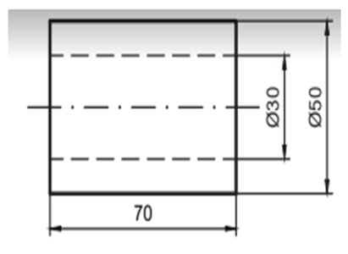

**4. Hoạt động4: vận dụng**

**a) Mục tiêu**: Học sinh thực hiện làm bài tập vận dụng để nắm vững kiến thức.

**b) Tổ chức thực hiện:**

**Bước 1: GV chuyển giao nhiệm vụ**

- GV yêu cầu HS về nhà hoàn thành bài tập trong hộp chức năng Vận dụng SGK trang 9: Hãy chia khổ giấy A0 thành các khổ A1, A2, A3, A4 và trình bày khung bảng vẽ, khung tên trên một khổ giấy A4?

- GV gợi ý

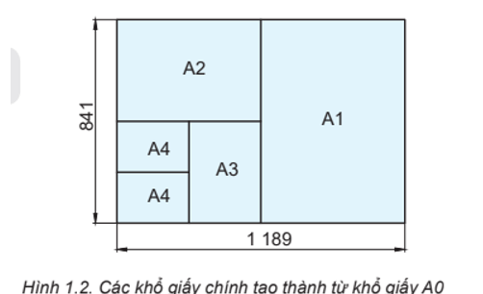

- Em có thể làm theo cách sau để chia khổ giấy A0 thành các khổ A1, A2, A3, A4:

Từ khổ giấy A0 em gập đôi lại và cắt theo đường gập ta được 2 khổ giấy A1.

Từ mỗi khổ giấy A1 em gập đôi lại và cắt theo đường gập ta được 2 khổ giấy A2.

Từ mỗi khổ giấy A2 em gập đôi lại và cắt theo đường gập ta được 2 khổ giấy A3.

Từ mỗi khổ giấy A3 em gập đôi lại và cắt theo đường gập ta được 2 khổ giấy A4.

GV yêu cầu HS chuẩn bị 1 khổ giấy A4 để làm bài tập vẽ 3 hình chiếu vuông góc

**Bước 2: HS thực hiện nhiệm vụ học tập**

- HS về nhà hoàn thành bài tập vận dụng.

**Bước 3: Báo cáo kết quả hoạt động, thảo luận**

- HS trình bày bản vẽ đã thực hiện.

- HS khác quan sát, nhận xét.

**Bước 4: Đánh giá kết quả thực hiện** - GV nhận xét, tuyên dương.

**IV. Hồ sơ dạy học khác Phiếu học tập số 1**

|  |  |
| --- | --- |
| **Nét vẽ** | **Tên gọi** |
| A | ……………………………………….. |
| B | ………………………………………… |
| C | …………………………………………… |
| D | ………………………………………………….. |
| E | ……………………………………………………. |
| G | ……………………………………………………. |

Ghi nhớ kiến thức trong bài.

Hoàn thành bài tập phần Vận dụng.

Chuẩn bị bài mới *- Hình chiếu vuông góc.*

**RÚT KINH NGHIỆM:**

**…………………………………………………………………………………………………………………………………………………………………………………………………………………………………………………………………………………………………………….**